**深圳市市场监督管理局关于发布产品碳足迹评价通则的通知**

深圳市市场监督管理局关于发布产品碳足迹评价通则的通知  
（深市监标〔2016〕4号）

各有关单位：  
　　为规范我市企业产品碳足迹的分析和评价，减少温室气体排放，我局组织制定了深圳市标准化指导性技术文件《产品碳足迹评价通则》（编号：SZDB/Z166-2016）。现予发布，自2016年2月1日起实施。  
　　附件：[产品碳足迹评价通则](https://resources.pkulaw.cn/upload/pdf/1d34811e-e27b-46d7-8841-04611c073c54.pdf)

深圳市市场监督管理局  
2016年1月22日

©北大法宝：（[www.pkulaw.com](https://www.pkulaw.com)）专业提供法律信息、法学知识和法律软件领域各类解决方案。北大法宝为您提供丰富的参考资料，正式引用法规条文时请与标准文本核对。 欢迎查看所有[产品和服务](http://www.pkulaw.net/" \t "_blank)。  
[法宝快讯： 如何快速找到您需要的检索结果？ 法宝 V6 有何新特色？](http://www.pkulaw.com/helps/69.html" \t "_blank)

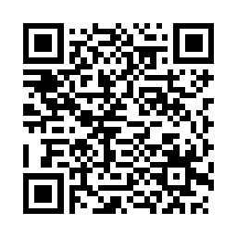

扫描二维码阅读原文

原文链接：[https://www.pkulaw.com/lar/51c53686f9fcc6e43a6287e301e3891bbdfb.html](https://www.pkulaw.com/lar/51c53686f9fcc6e43a6287e301e3891bbdfb.html" \t "_blank)